КОД УЧАСТНИКА
ВСЕРОССИЙСКАЯ ОЛИМПИАДА ШКОЛЬНИКОВ
ПО ИСТОРИИ 2025–2026 УЧЕБНЫЙ ГОД.
МУНИЦИПАЛЬНЫЙ ЭТАП. 9-11 КЛАСС.
ВРЕМЯ ВЫПОЛНЕНИЯ: 180 МИНУТ

ТЕСТОВАЯ ЧАСТЬ

МАКСИМАЛЬНАЯ ОЦЕНКА – 65 БАЛЛОВ.

Задание 1. Прочитайте отрывок из исторического источника и ответьте на вопросы к нему (по 1 баллу за каждый верный ответ, максимальный балл – 4).
«Да, в наше время уже не прикрыть наготу колониального разбоя молитвами. Народы, которым колонизаторы стремятся привить «цивилизацию», знают, что такая «прививка» стоит жизни их братьям. Надо решительно сорвать маску с колонизаторов и обнажить истинное лицо тех, кто принес в порабощенные страны болезни, нищету, голод и смерть. Нельзя позволять колонизаторам и дальше прикрываться лживыми фразами об «оказании помощи» и о «приобщении к цивилизации», о том, что, мол, колониальные народы еще не созрели для самоуправления. Все это бред работорговцев и рабовладельцев. Нет, не цивилизацию они хотят привить, они стремятся по-прежнему пользоваться дешевым трудом колониальных народов и дальше эксплуатировать богатства этих стран, наживаться и жиреть за счет ограбления угнетенных народов. Все народы сами могут управлять своими странами, надо только дать им эту возможность».
Вопросы:
- Чьё выступление представлено в предложенном отрывке? (1 балл) ____________________________________________________________
- Где и когда (год) было сделано данное выступление? (2 балла) _____________________________________________________________
- Известно, что на одном из таких заседаний лидер «Острова свободы» установил рекорд, внесенный в Книгу Рекордов Гиннеса, он говорил 4 часа 29 минут. Назовите этого лидера. (1 балл) _____________________________________________________________

Задание 2. Рассмотрите карту, ответьте на вопросы к ней? (максимально 10 баллов).
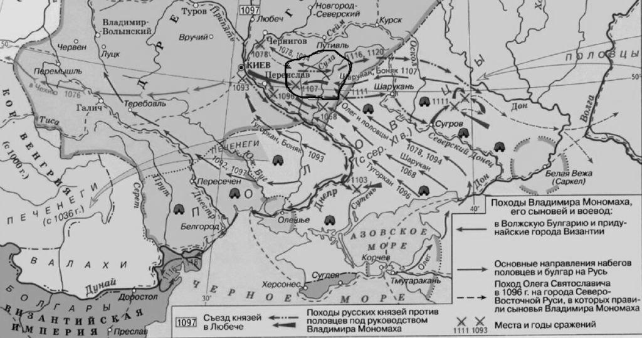
- Назовите битву, которая произошла в 1093 году, с кем сражались русские полки?____________________________________________________(2 б.)
- Как звали князя, который в этом же году занял Киевский престол?
_________________________________________________________(1 б.)
- Назовите реку, на которой произошло сражение в 1107 году? __________________________________________________________(1 б.)
4. Назовите сражение, которое произошло в 1111 году?______________(1 б.)
5. Назовите Киевского, Черниговского и Переяславского князей, которые одержали победу в этой битве?____________________________________
______________________________________________________________(3 б.)
6. Кто был инициатором съезда князей в Любече?__________________(1 б.)
7. В каком году состоялся съезд князей в Уветичах?_________________(1 б.)

Задание 3. Перед вами картины знаменитого художника XIX века. Рассмотрите их. Назовите фамилию художника. Определите события, которым посвящены картины и год, когда они произошли. Свой ответ внесите в таблицу. Ниже укажите верную хронологическую последовательность в виде цифр без запятых. (6 баллов за задание)
1. 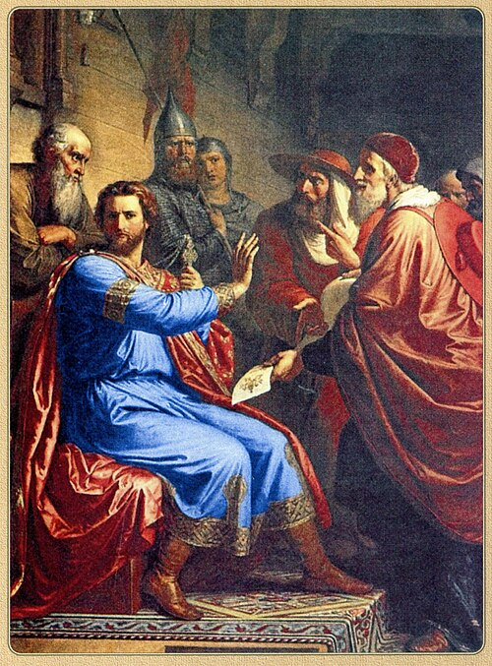 | 2. 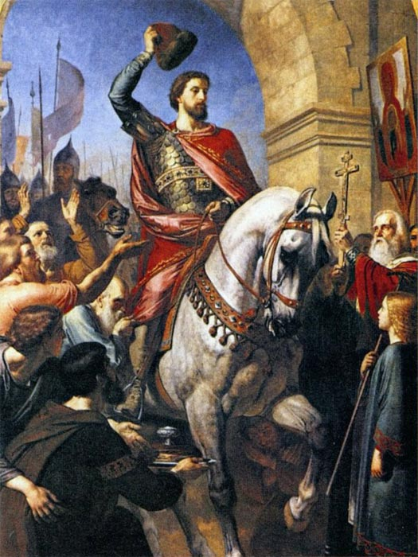
3. 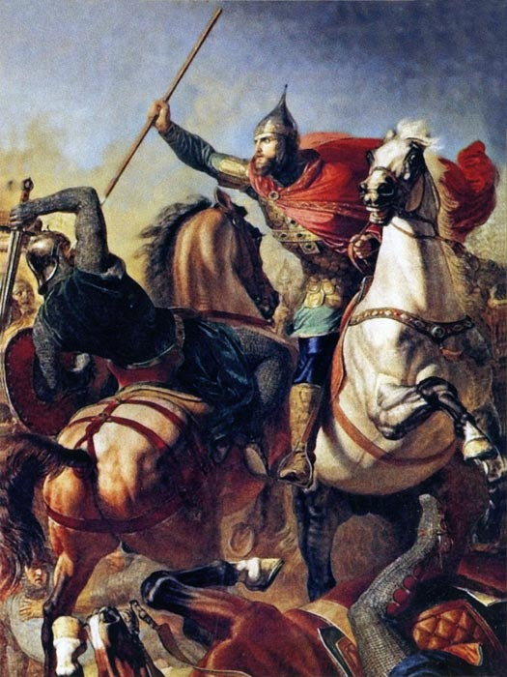 | 4. 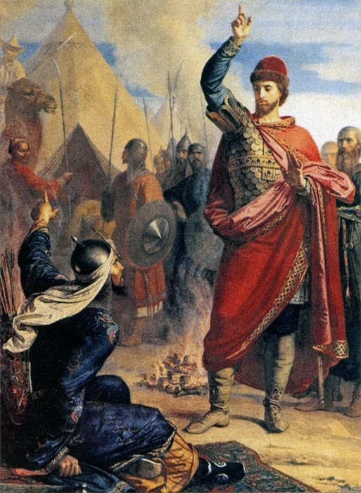
Ответ:
Художник:_______________________________________________(1 б.)
 | Событие | Год
1
2
3
4
Верная хронологическая последовательность_____________(1 б)
Задание 4. Перед Вами гербы городов России с их описанием. Определите их название и соотнесите герб с описанием. Всего 8 баллов за задание (баллы выставляются только в случае полностью верного соотнесения по строкам и указания названия города)

1.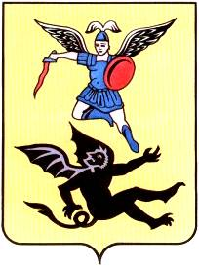 | 2.
3.  | 4. 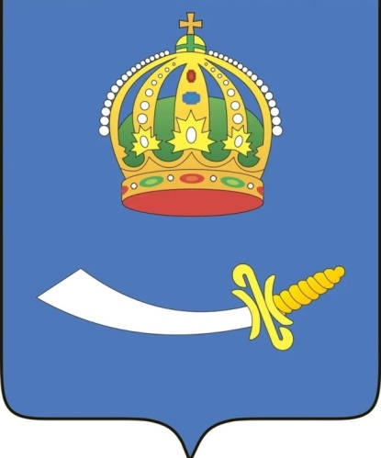
5.  | 6. 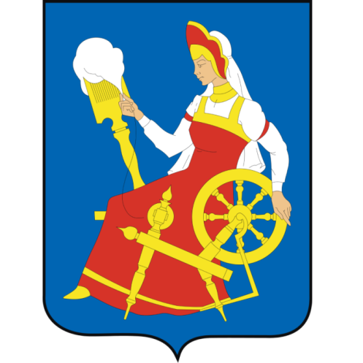
7. 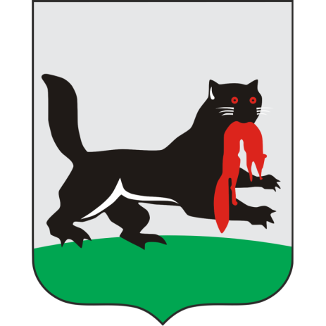 | 8.
Описание:
А. В Х-ХII веках на его месте было славянское поселение входившего в состав древнерусского- Тмутараканского княжества, около 1067 захваченное половцами и получившее название Азув (Азак). В 1559 году город взял в осаду литвин Дмитрий Вишневецкий. В 1637 году донские и запорожские казаки под командованием атамана Татаринова взяли и удерживали его до 1642 года.
Б. Поселение возникло при ручье Коку́й, правом притоке Уводи Историческое ядро города — современная площадь Революции. На основе археологических данных и исторических свидетельств можно заключить, что поселение на месте города, с высокой вероятностью, существовало уже в XV веке. В советскую эпоху прославился своими ткацкими фабриками.
В. Основан по указу Ивана Грозного как слобода Михайло-Архангельского монастыря в 1584 году, который считается годом основания города, воеводы «одним годом … поставили город круг монастыря» и острог. Образовавшееся поселение получило название Новохолмогоры. Напротив крепости на двинском берегу выстроили корабельную пристань.
Г. В 1949 году по распоряжению Иосифа Сталина в приполярной тундре началось строительство трансполярной железной дороги Салехард — Игарка. Дорога строилась десятками тысяч людей, которые, в большинстве своём, являлись заключёнными ГУЛАГа. Свою историю город ведет с 1975 года, когда в тундре, в месте, где истлевшим скелетом лежали остатки сталинской трансполярной железной дороги, совершенно случайно обнаружили газовое месторождение. Исследования подтвердили огромные запасы голубого топлива. Ныне город — это неофициальная газовая столица России.
Д. Гильом де Рубрук, который проезжал через дельту Волги в 1254 году, упоминает о существовании на западном берегу реки Итилии посёлка, который служил зимней ставкой сыну Бату- Сартаку в котором по распоряжению хана построили церковь.
Е. Своё начало город ведёт с острога, заложенного отрядом Якова Ивановича Похабова по заданию енисейского воеводы 6 (16) июля 1661 года. Ряд исследователей относит возникновение города к 1620 году, другие считают, что в 1650-е годы на острове Дьячем существовало постоянное зимовье русских.
Ж. Город был основан 2 (12) июля 1590 года князем Григорием Засекиным и боярином Фёдором Туровым на полпути между Самарой и Царицыном. В 1674 году, по царскому указу Алексея Михайловича «… на горах делать новый», город был перенесён на правый берег Волги, в район нынешней Музейной площади.
З. По некоторым данным, история города начинается с 1586 (по другим данным — с 1574 года) со строительства кремля на месте средневекового городища. Основателем крепости и первым городским воеводой является Михаил Нагой. С конца XVI века город использовался, как место политической ссылки.

Ответ:
№ портрета | Название города | Описание (буква)
1
2
3
4
5
6
7
8

Задание 5. Перед вами элементы трех зданий, построенных архитектором, фото которого приведено ниже. Определите архитектора. Приведите название трёх его архитектурных сооружений и укажите номера 4 фото внешнего и внутреннего декора через запятую к каждому. Ответ внесите в таблицу:
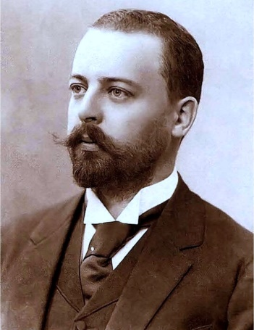 | Архитектор_______________(1б.)

Таблица для ответа:
Сооружение | Город | Номера элементов
1.

2.

3.

За каждое верное соответствие в графе ставится 6 баллов (обязательно указание названия постройки), итого 19 баллов за всё задание.
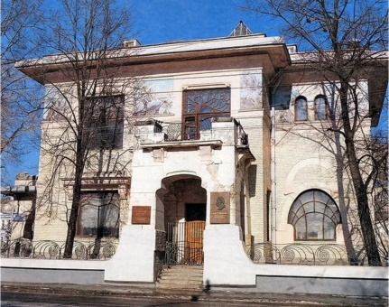  1. | 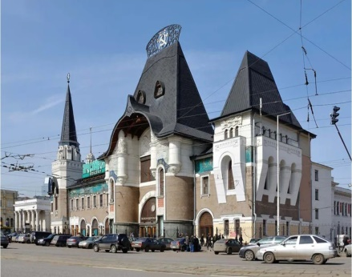  2. | 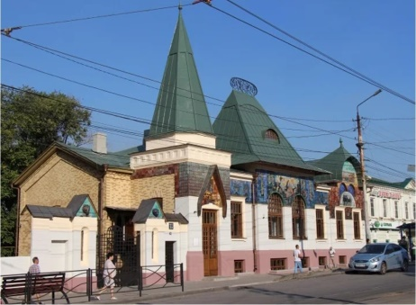  3.
Элементы:
1 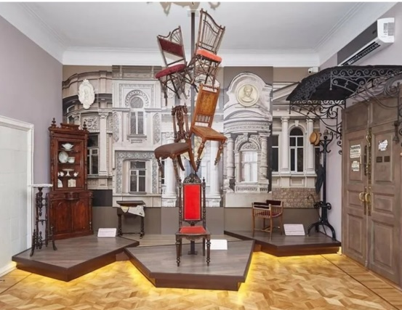 | 2 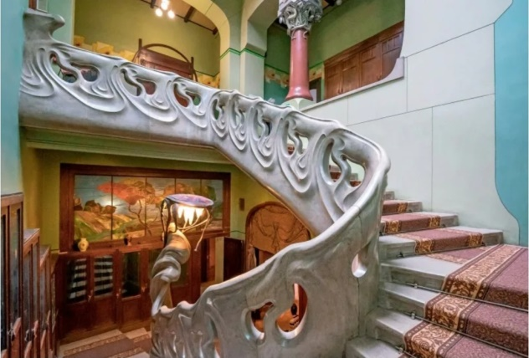
3 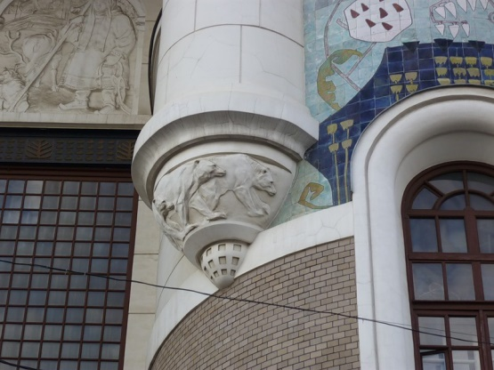 | 4 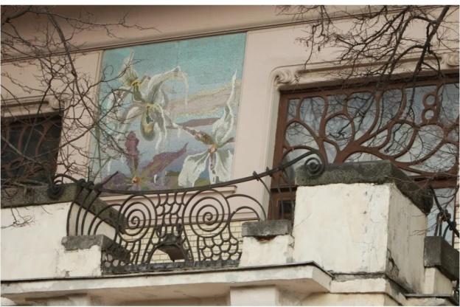
5 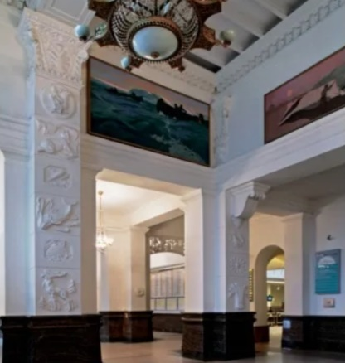 | 6 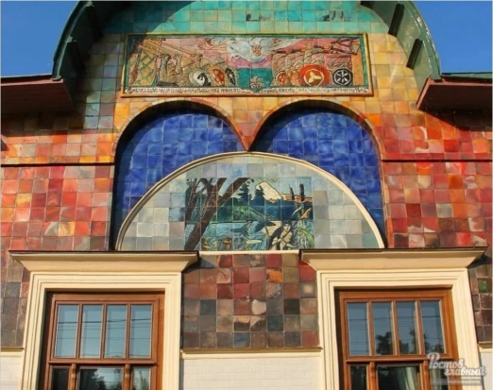
7 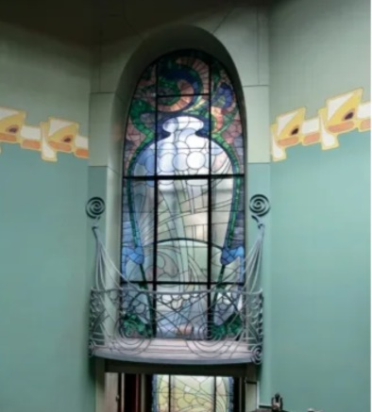 | 8 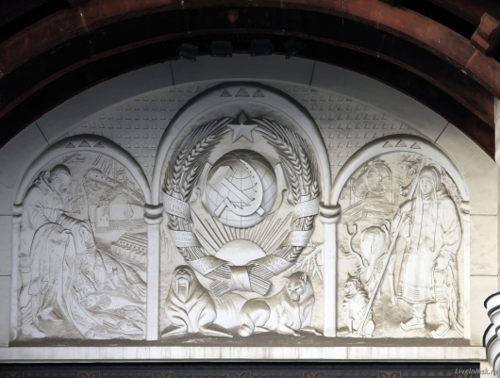
9 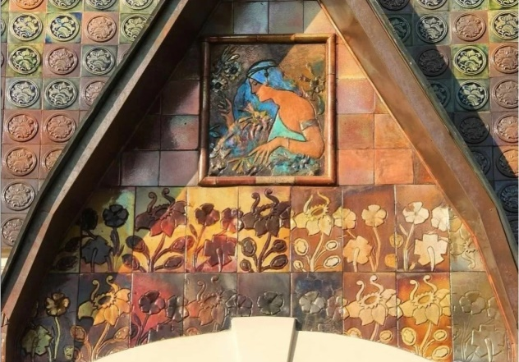 | 10 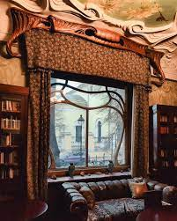
11 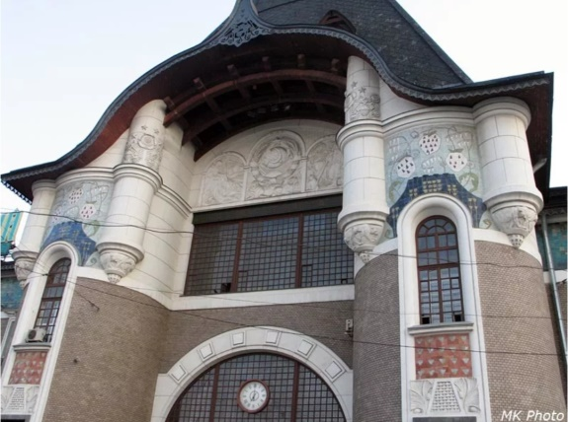 | 12 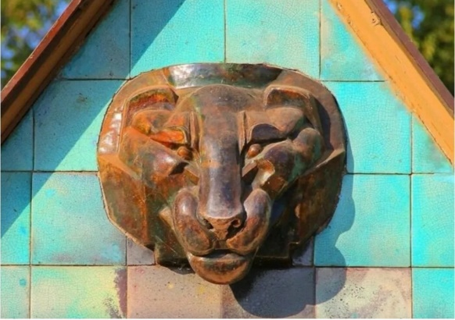

Задание 6. Перед Вами кадры из 4 известных советских фильмов о Великой Отечественной войне. Определите эти фильмы, укажите в таблице режиссёра и год выхода фильма на экраны. Подберите к каждому фильму по 3 фрагмента. Ответ внесите в таблицу.
1. 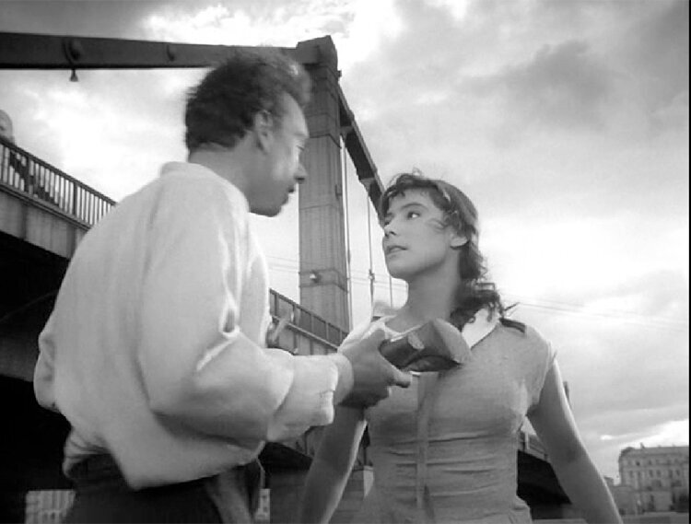 | 2. 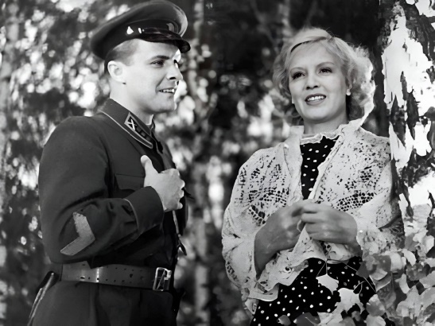
3. 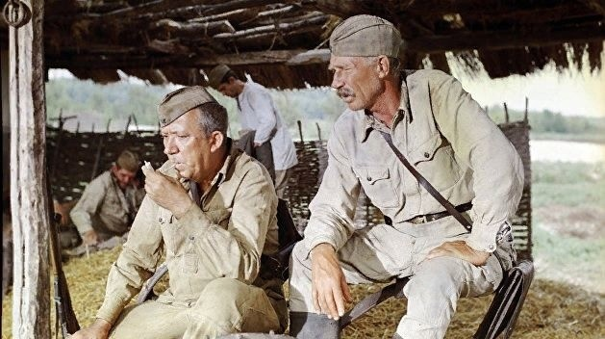 | 4. 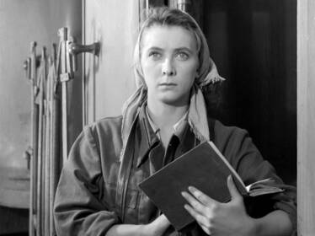
5. 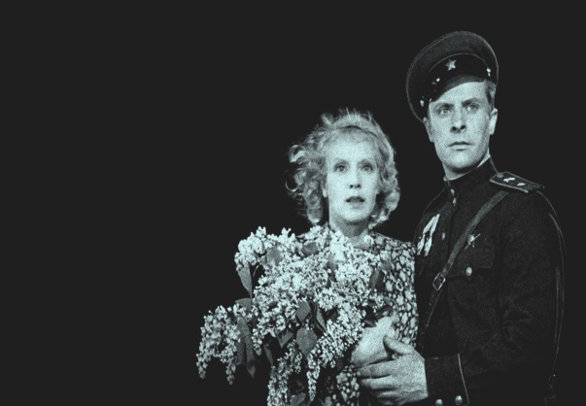 | 6. 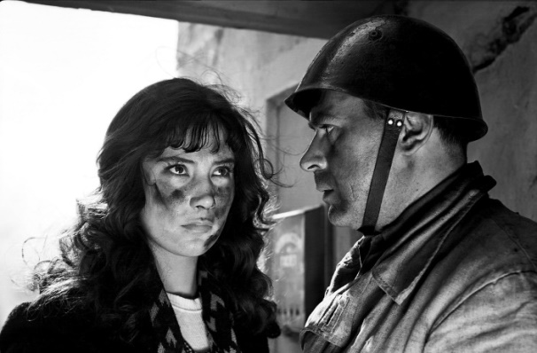
7. 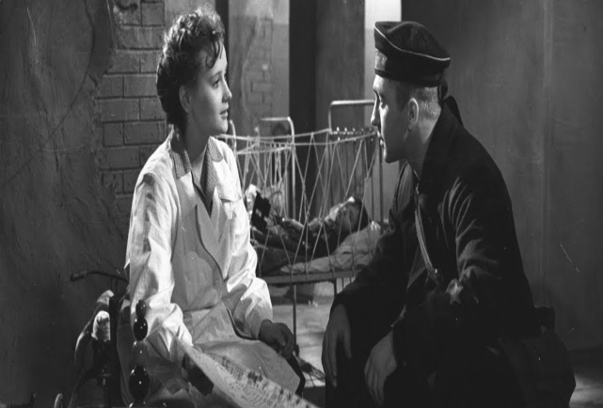 | 8. 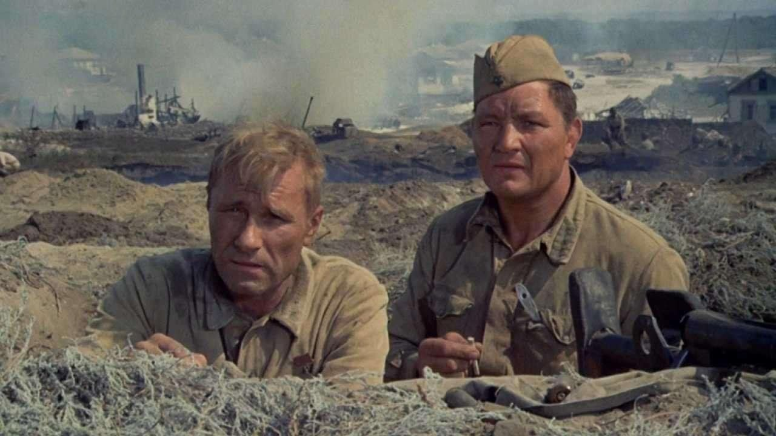
9. 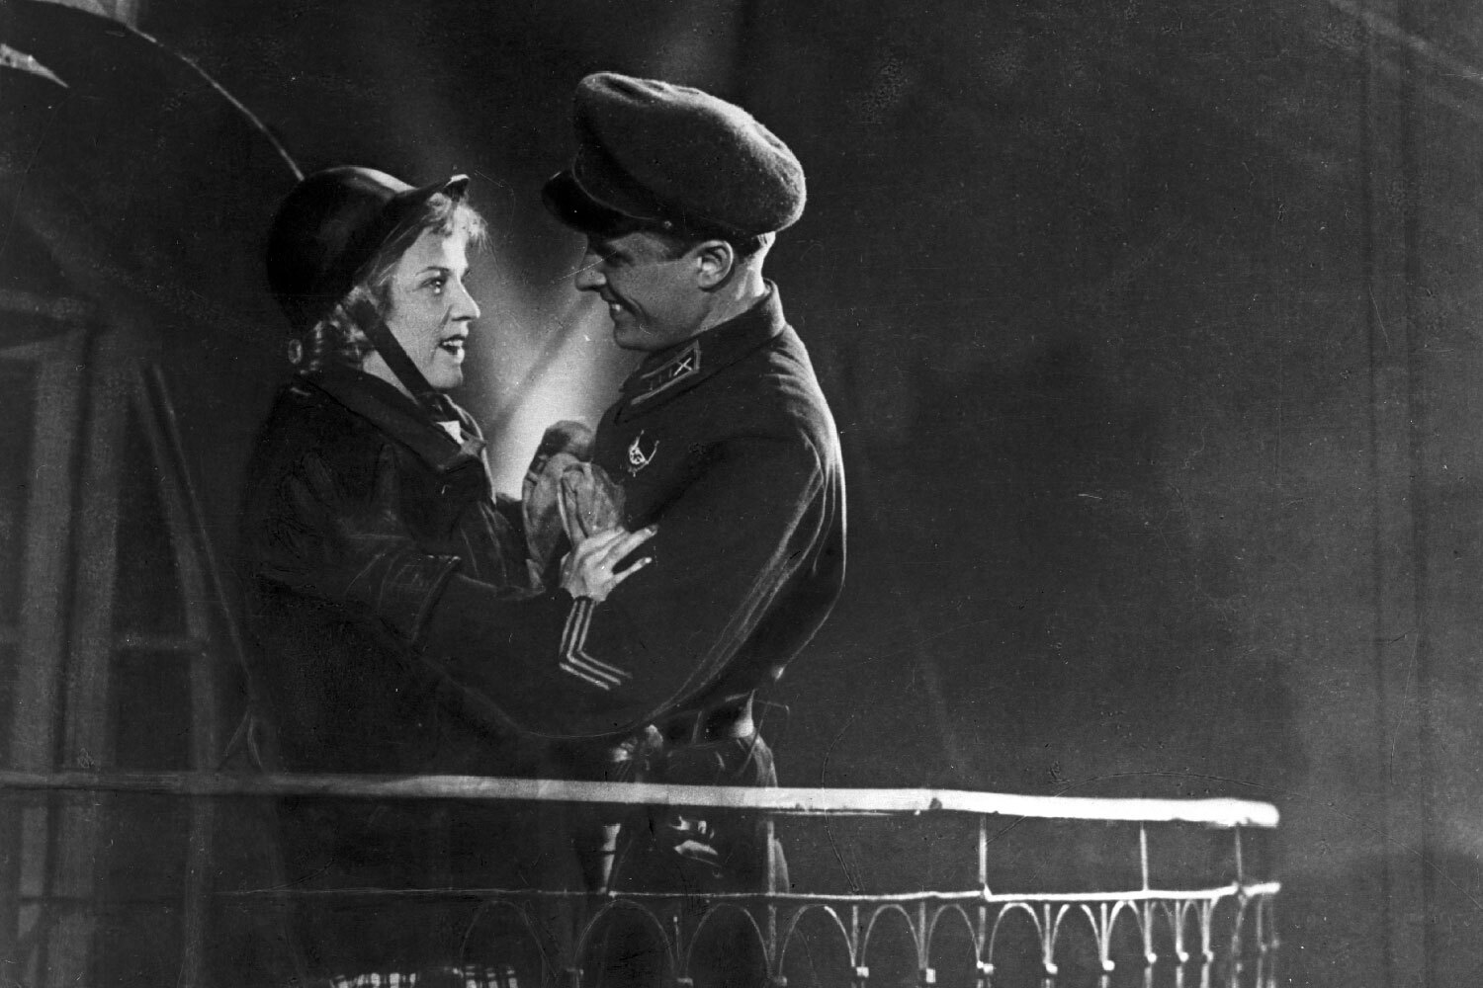 | 10. 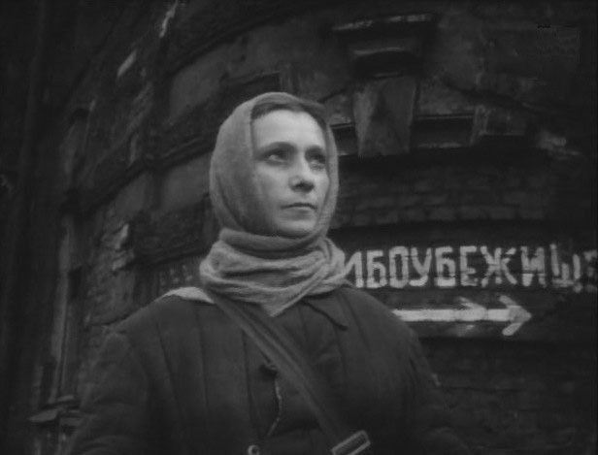
11. 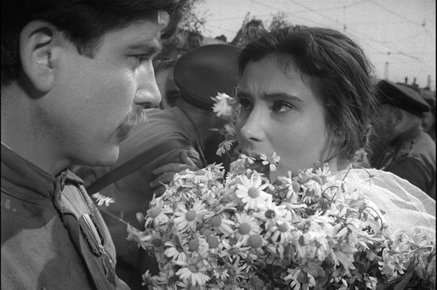 | 12. 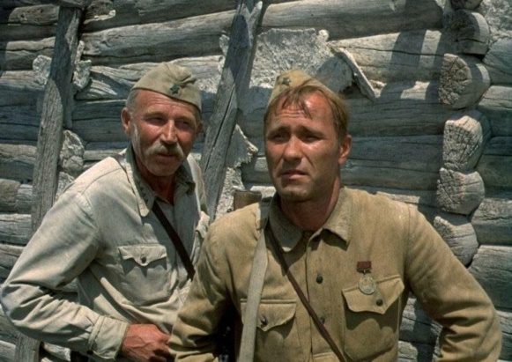
Ответ:
Название фильма | Режиссёр | Год выхода на экраны | Кадры
Максимум за задание 12 баллов (по 4 балла за полностью верную строку).
Задание 7. Перед Вами картина с изображением организации, созданной по приказу императрицы Екатерины Великой. Укажите его название. В каком году оно возникло? Этому обществу были дарованы герб и девиз с надписью «Пчела, в улей мед приносящая». А какое слово было написано на ленте в центре герба? Рассмотрите портреты трех видных деятелей этого общества и укажите рядом их имена и фамилии:
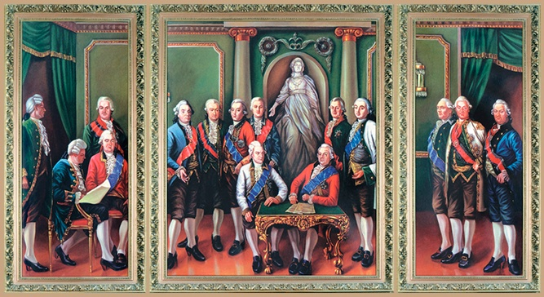
Ответ:
- Полное название__________________________________________
- Год возникновения________________________________________
- Слово в центре герба: _____________________________________
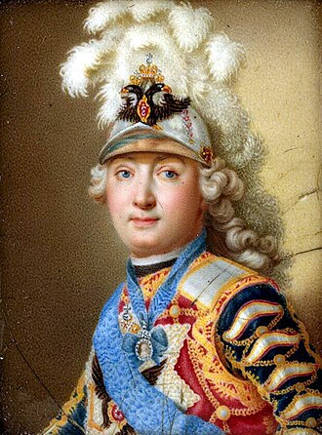
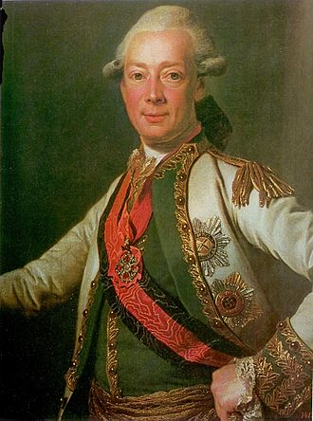
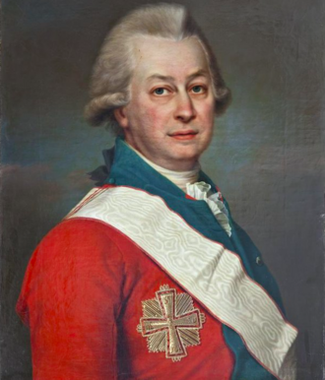
Итого 6 баллов за задание.
ЭССЕ
МАКСИМАЛЬНАЯ ОЦЕНКА – 35 БАЛЛОВ.
- Вам предстоит работать с высказываниями историков и современников о событиях и деятелях отечественной истории. Выберите из них одно, которое станет темой вашего сочинения-эссе. Ваша задача – сформулировать собственное отношение к данному утверждению и обосновать его аргументами, представляющимися вам наиболее существенными. При выборе темы исходите из того, что вы:
- ясно понимаете смысл высказывания, можете сформулировать на его основе проблему, которую будете рассматривать в своём эссе, и поставить три задачи вашей работы, которые необходимо решить для рассмотрения этой проблемы;
- можете выразить своё отношение к высказыванию (аргументированно согласиться с автором либо полностью или частично опровергнуть его высказывание);
- располагаете конкретными знаниями (факты, статистические данные, точки зрения, примеры) по данной теме;
- владеете терминами, необходимыми для грамотного изложения своей точки зрения.
Ваше эссе будет оцениваться по следующим критериям:
  - постановка проблемы и задач (5 баллов)
  - раскрытие трёх задач; (15 баллов)
  - знание различных точек зрения по избранной теме; (5 баллов)
  - творческий характер восприятия темы, её осмысления; (5 баллов)
  - выводы (5 баллов)

Темы эссе на выбор участника:
- «Древняя Россия погребла с Ярославом свое могущество и благоденствие. Основанная, возвеличенная единовластием, она утратила силу, блеск и гражданское счастие, будучи снова раздробленною на малые области. Владимир исправил ошибку Святослава, Ярослав Владимирову: наследники их не могли воспользоваться сим примером, не умели соединить частей в целое, и Государство, шагнув, так сказать, в один век от колыбели своей до величия, слабело и разрушалось более трехсот лет» (Карамзин Н.М.)
- «Для России время правления Ивана Грозного осталось одной из самых мрачных полос ее истории. Разгром реформационного движения, бесчинства опричнины, «новгородский поход» — вот некоторые вехи кровавого пути Грозного. Впрочем, будем справедливы. Рядом вехи другого пути — превращение России в огромную державу, включившую земли Казанского и Астраханского ханств, Западной Сибири от Ледовитого океана до Каспийского моря, реформы управления, страной, упрочение международного престижа России, расширение торговых и культурных связей со странами Европы и Азии» (Зимин А.А.)
- «В политике внутренней Петр недалеко ушел от XVII века. Государственное устройство осталось прежним: полнота верховной власти, формулированная царем Алексеем в словах Деяний Апостольских, получила более пространное определение при Петре в Регламенте воинском, в указах, наконец, в философских трактатах Феофана Прокоповича. Земское самоуправление, не имевшее политического характера и имевшее характер сословный до Петра, осталось таким и при Петре. Над органами сословного управления, как и раньше, стояли учреждения бюрократические, и хотя внешние формы администрации были изменены, общий тип ее оставался неизменным: как и до Петра, было смешение начал личного с коллегиальным, бюрократического с сословным» (Платонов С.Ф)
- «Екатерина II замыкает собою ряд исключительных явлений нашего во всем не упорядоченного XVIII в.: она была последней случайностью на русском престоле и провела продолжительное и необычайное царствование, создала целую эпоху в нашей истории» (В.О. Ключевский).
- «Время Николая I — эпоха крайнего самоутверждения русской самодержавной власти в ту самую пору, как во всех государствах Западной Европы монархический абсолютизм, разбитый рядом революционных потрясений, переживал свои последние кризисы» (Пресняков А.Е.).
- «Неспособность белых сразу, а не “после победы” решать насущные вопросы устройства повседневной жизни в союзе с крестьянским большинством населения – одна из главных причин крушения Белого движения» (Б.С. Пушкарев).
- «Как бы ни относиться к политике Сталина, которая в других отношениях была иногда чудовищной, именно СССР был 80 лет назад ведущим защитником коллективной безопасности в Европе от нацистской агрессии и ее «умиротворителей» (А.В. Шубин).
- «Демонстрация советской мощи в боях на Хасане и Халхин-Голе имела далеко идущие последствия, показав японцам, что большая война против СССР будет для них катастрофой... Вместо оккупации всей Восточной Сибири, которую они могли произвести после германского нападения на Европейскую Россию, японцы, не поддавшись на это искушение, осуществили планы нападения на Сингапур, Филиппины и Индонезию» (Американский историк Дж. Макшерри).
- «В военном отношении сдача города имела бы катастрофические последствия... Но помимо этих объективных аргументов, есть и другие — нравственные. Мне, как и всем ленинградцам, это абсолютно понятно, и сама мысль о сдаче нам действительно кажется чудовищной» (А.М. Городницкий).
- «Весь первый срок президентства был напряженным. Каждый день готовил новые испытания… Иначе, наверное, не могло быть. Ему пришлось руководить страной, которая оказалась на переломе истории да еще в тяжелейшей экономической ситуации» (Н.И. Ельцина о Б.Н. Ельцине).
ДЛЯ НАПИСАНИЯ ЭССЕ ПРЕДОСТАВЛЯЕТСЯ ОТДЕЛЬНЫЙ БЛАНК

ЖЕЛАЕМ УДАЧИ!

